**дипломная работа на тему**

SMART-цели для решения проблемы диагностики рака головного мозга с помощью ИИ

**Содержание**

Введение 3

1. Методы диагностики рака головного мозга 5

1.1. Существующие методы диагностики 5

1.2. Ограничения и недостатки 8

2. Применение искусственного интеллекта в диагностике рака головного мозга 12

2.1. Алгоритмы машинного обучения 12

2.2. Преимущества использования ИИ 15

3. SMART-цели для улучшения диагностики 18

3.1. Определение SMART-целей 18

3.2. Примеры SMART-целей для диагностики рака головного мозга 20

4. Анализ эффективности SMART-целей 24

4.1. Сравнительный анализ результатов диагностики 24

4.2. Оценка улучшений благодаря SMART-целям 26

Заключение 30

Список использованных источников 33

# Введение

Диагностика рака головного мозга представляет собой одну из наиболее сложных и ответственных задач в области медицины. Объектом данного исследования является процесс диагностики рака головного мозга, который требует высокой точности и быстроты, поскольку задержка в установлении диагноза может существенно ухудшить прогноз для пациента. Предметом исследования является применение искусственного интеллекта (ИИ) для оптимизации и улучшения диагностики данного заболевания.

Актуальность темы обусловлена растущей заболеваемостью раком головного мозга и необходимостью разработки более эффективных методов диагностики. Традиционные методы, такие как магнитно-резонансная томография (МРТ) и компьютерная томография (КТ), хотя и являются стандартом в диагностике, часто сталкиваются с проблемами точности и скорости. В условиях ограниченного времени и ресурсов врачи-онкологи нуждаются в инструментах, которые помогут им быстрее и точнее идентифицировать патологические изменения. Применение ИИ в данной области может значительно повысить эффективность диагностики, что, в свою очередь, может привести к более раннему началу лечения и улучшению результатов для пациентов.

Научная новизна данного исследования заключается в разработке и применении SMART-целей, которые помогут оптимизировать процесс диагностики рака головного мозга с использованием ИИ. SMART-цели (Specific, Measurable, Achievable, Relevant, Time-bound) представляют собой методику, позволяющую четко формулировать задачи и достигать поставленных целей в рамках проекта. В данном контексте применение SMART-целей позволит более структурированно подойти к разработке алгоритмов ИИ, а также к оценке их эффективности в процессе диагностики.

Методы исследования включают анализ существующей литературы по теме диагностики рака головного мозга, исследование алгоритмов машинного обучения, а также сравнительный анализ результатов диагностики, полученных с использованием традиционных методов и методов, основанных на ИИ. Такой подход позволит выявить основные проблемы и ограничения в текущих методах диагностики, а также оценить эффективность предложенных решений.

Целью данного проекта является разработка эффективных SMART-целей для улучшения процесса диагностики рака головного мозга с помощью искусственного интеллекта. Для достижения этой цели необходимо решить несколько задач. Во-первых, необходимо изучить существующие методы диагностики рака головного мозга и определить их сильные и слабые стороны. Во-вторых, важно выявить основные проблемы и ограничения, с которыми сталкиваются специалисты в данной области. В-третьих, следует разработать конкретные SMART-цели, которые помогут улучшить процесс диагностики с применением ИИ. Наконец, необходимо провести анализ эффективности предложенных SMART-целей и оценить их влияние на точность и скорость диагностики.

Таким образом, данное исследование направлено на решение актуальной проблемы в области медицины и может способствовать улучшению диагностики рака головного мозга, что, в свою очередь, повысит шансы на успешное лечение и улучшение качества жизни пациентов.

# 1. Методы диагностики рака головного мозга

## 1.1. Существующие методы диагностики

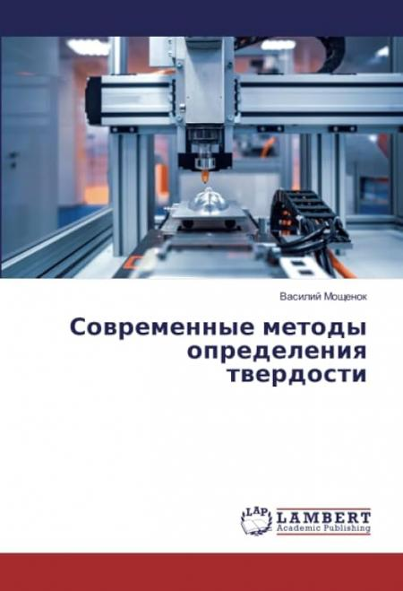

Рис 1. Существующие методы диагностики

Диагностика рака головного мозга представляет собой сложный и многоступенчатый процесс, который включает в себя различные методы и технологии. На сегодняшний день существует несколько основных подходов к диагностике этого заболевания, каждый из которых имеет свои преимущества и ограничения.

Одним из наиболее распространенных методов является нейровизуализация, которая включает в себя магнитно-резонансную томографию (МРТ) и компьютерную томографию (КТ). МРТ позволяет получить детализированные изображения структуры мозга и выявить аномалии, такие как опухоли, отеки или другие патологии. Этот метод особенно полезен для диагностики опухолей, так как он обеспечивает высокую контрастность мягких тканей. КТ, в свою очередь, часто используется для быстрой оценки состояния пациента, особенно в экстренных ситуациях, когда необходимо быстро выявить наличие кровоизлияний или крупных опухолей.

Кроме того, для диагностики рака головного мозга могут применяться такие методы, как позитронно-эмиссионная томография (ПЭТ) и однофотонная эмиссионная компьютерная томография (ОФЭКТ). Эти методы позволяют оценить метаболическую активность опухоли и ее распространение в организме. ПЭТ, например, может помочь в определении границ опухоли и выявлении метастазов, что является важным для выбора стратегии лечения.

Лабораторные исследования также играют важную роль в диагностике рака головного мозга. Анализ крови на наличие опухолевых маркеров может дать дополнительную информацию о состоянии пациента. Однако стоит отметить, что специфические маркеры для рака головного мозга не всегда доступны, и их использование ограничено.

Кроме того, для окончательной диагностики может потребоваться биопсия – процедура, при которой из опухоли берется образец ткани для гистологического исследования. Это позволяет точно определить тип опухоли и ее степень злокачественности. Биопсия может быть выполнена с помощью стереотаксической техники, которая обеспечивает высокую точность при получении образца из труднодоступных участков мозга.

Однако, несмотря на наличие современных методов диагностики, существует ряд проблем, связанных с их применением. Во-первых, не все методы доступны в каждой медицинской организации, что может приводить к задержкам в диагностике. Во-вторых, многие из этих методов требуют высокой квалификации специалистов, что также может ограничивать их использование. Кроме того, некоторые методы, такие как МРТ, могут быть противопоказаны для определенных категорий пациентов, например, для тех, у кого есть металлические имплантаты.

Таким образом, существующие методы диагностики рака головного мозга представляют собой широкий спектр технологий, каждая из которых имеет свои особенности и ограничения. Для достижения наилучших результатов важно использовать комплексный подход, который включает в себя сочетание различных методов и технологий. Это позволит не только повысить точность диагностики, но и улучшить исходы лечения, что является ключевым фактором в борьбе с этим серьезным заболеванием.

## 1.2. Ограничения и недостатки

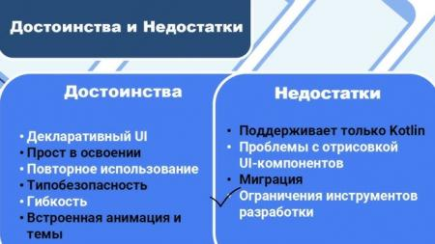

Рис 2. Ограничения и недостатки

В процессе исследования и разработки SMART-целей для улучшения диагностики рака головного мозга с использованием искусственного интеллекта (ИИ) необходимо учитывать ряд ограничений и недостатков, которые могут повлиять на эффективность предложенных решений.

Во-первых, одной из основных проблем является недостаток качественных и разнообразных данных для обучения алгоритмов машинного обучения. Для достижения высокой точности диагностики ИИ требует больших объемов данных, которые должны быть репрезентативными и разнообразными. Однако в области диагностики рака головного мозга часто наблюдается нехватка данных, особенно когда речь идет о редких формах заболевания. Это может привести к тому, что алгоритмы будут обучены на ограниченном наборе примеров, что, в свою очередь, может снизить их обобщающую способность и точность в реальных клинических условиях.

Во-вторых, существует проблема интерпретируемости моделей ИИ. Многие современные алгоритмы, такие как глубокие нейронные сети, работают как "черные ящики", что затрудняет понимание того, как они принимают решения. Это может вызывать недоверие со стороны врачей и пациентов, так как они могут не понимать, на каких основаниях ИИ делает свои выводы. Важно, чтобы медицинские работники могли объяснить пациентам, как работает система, и на каких данных основаны ее рекомендации.

Третьим ограничением является необходимость интеграции ИИ в существующие клинические процессы. Внедрение новых технологий требует времени и ресурсов, а также обучения медицинского персонала. Существующие системы здравоохранения могут быть не готовы к быстрой интеграции ИИ, что может замедлить процесс улучшения диагностики. Кроме того, внедрение ИИ может потребовать значительных финансовых вложений, что может быть проблематично для некоторых медицинских учреждений, особенно в условиях ограниченного бюджета.

Четвертым аспектом является этическая сторона использования ИИ в медицине. Вопросы конфиденциальности данных, согласия на использование личной информации и потенциальной дискриминации в результате алгоритмических решений становятся все более актуальными. Необходимо разработать четкие этические нормы и правила, которые будут регулировать использование ИИ в медицинской практике, чтобы избежать негативных последствий для пациентов.

Наконец, необходимо учитывать, что ИИ не может полностью заменить человеческий фактор в диагностике. Несмотря на все достижения технологий, врачебная интуиция, опыт и способность учитывать индивидуальные особенности пациента остаются незаменимыми. ИИ должен рассматриваться как инструмент, который может помочь врачам в принятии решений, но не как замена им. Это требует изменения подхода к обучению и подготовке медицинских специалистов, чтобы они могли эффективно взаимодействовать с новыми технологиями.

Таким образом, несмотря на потенциал ИИ для улучшения диагностики рака головного мозга, существует множество ограничений и недостатков, которые необходимо учитывать. Решение этих проблем требует комплексного подхода, включающего улучшение качества данных, разработку интерпретируемых моделей, интеграцию технологий в клиническую практику, соблюдение этических норм и обучение медицинского персонала. Только при условии учета всех этих факторов можно надеяться на успешное внедрение ИИ в диагностику рака головного мозга и достижение поставленных SMART-целей.

# 2. Применение искусственного интеллекта в диагностике рака головного мозга

## 2.1. Алгоритмы машинного обучения

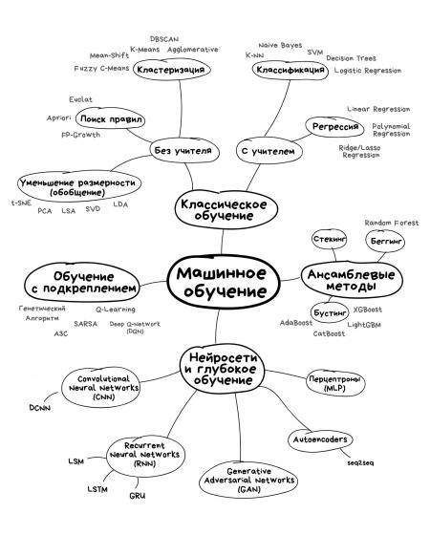

Рис 3. Алгоритмы машинного обучения

Алгоритмы машинного обучения представляют собой набор методов и техник, которые позволяют компьютерам обучаться на основе данных и делать предсказания или принимать решения без явного программирования. Эти алгоритмы играют ключевую роль в современных системах искусственного интеллекта и находят широкое применение в различных областях, включая медицину, финансы, маркетинг и многие другие.

Существует несколько категорий алгоритмов машинного обучения, которые можно классифицировать по различным критериям. Одним из основных способов классификации является разделение на обучаемые и необучаемые алгоритмы. Обучаемые алгоритмы, такие как линейная регрессия, деревья решений и нейронные сети, требуют наличия размеченных данных для обучения. В процессе обучения алгоритм анализирует входные данные и соответствующие им выходные значения, чтобы выявить закономерности и построить модель, способную делать предсказания на новых данных.

Необучаемые алгоритмы, такие как кластеризация и методы ассоциации, работают с неразмеченными данными. Они направлены на выявление скрытых структур или паттернов в данных. Например, алгоритмы кластеризации могут группировать объекты на основе их схожести, что может быть полезно для сегментации клиентов в маркетинге или для анализа медицинских данных.

Важным аспектом машинного обучения является выбор правильного алгоритма для конкретной задачи. Каждый алгоритм имеет свои преимущества и недостатки, и его эффективность может зависеть от характеристик данных. Например, линейные модели хорошо работают с линейно разделимыми данными, тогда как сложные модели, такие как нейронные сети, могут справляться с более сложными, нелинейными зависимостями, но требуют большего объема данных для обучения.

Процесс обучения алгоритма включает несколько этапов: подготовка данных, выбор модели, обучение модели и оценка ее производительности. Подготовка данных включает в себя очистку, нормализацию и преобразование данных в формат, подходящий для обучения. Выбор модели основывается на понимании задачи и характеристик данных. Обучение модели происходит путем оптимизации параметров, чтобы минимизировать ошибку предсказания на обучающем наборе данных. После обучения модель оценивается на тестовом наборе данных, чтобы проверить ее способность обобщать знания на новых данных.

В последние годы наблюдается рост интереса к глубокому обучению, которое является подмножеством машинного обучения и использует многослойные нейронные сети для обработки данных. Глубокие нейронные сети продемонстрировали выдающиеся результаты в таких задачах, как распознавание изображений, обработка естественного языка и игра в сложные игры. Однако их применение требует значительных вычислительных ресурсов и больших объемов данных для обучения.

Алгоритмы машинного обучения также сталкиваются с рядом вызовов, таких как переобучение, когда модель слишком хорошо подстраивается под обучающие данные и теряет способность обобщать на новых данных. Для борьбы с переобучением используются методы регуляризации, кросс-валидации и отбор признаков. Кроме того, важным аспектом является интерпретируемость моделей, особенно в критически важных областях, таких как медицина, где необходимо понимать, как алгоритм принимает решения.

В заключение, алгоритмы машинного обучения представляют собой мощный инструмент для анализа данных и принятия решений. Их применение охватывает широкий спектр задач и отраслей, и с каждым годом они становятся все более актуальными в условиях растущего объема данных и потребности в автоматизации процессов.

## 2.2. Преимущества использования ИИ



Рис 4. Преимущества использования ИИ

Использование искусственного интеллекта (ИИ) в различных сферах жизни и деятельности человека приносит множество преимуществ, которые способствуют улучшению качества жизни, повышению эффективности процессов и оптимизации ресурсов. Одним из ключевых аспектов является способность ИИ обрабатывать и анализировать большие объемы данных с высокой скоростью и точностью. Это позволяет принимать более обоснованные решения на основе фактической информации, что особенно важно в таких областях, как медицина, финансы, производство и логистика.

В медицине ИИ помогает в диагностике заболеваний, анализируя медицинские изображения, результаты лабораторных исследований и историю болезни пациента. Алгоритмы машинного обучения могут выявлять паттерны, которые могут быть незаметны для человеческого глаза, что приводит к более раннему обнаружению заболеваний, таких как рак, и, как следствие, к более эффективному лечению. Кроме того, ИИ может предсказывать возможные осложнения и риски, что позволяет врачам принимать превентивные меры и улучшать исходы лечения.

В сфере финансов ИИ используется для анализа рыночных тенденций, оценки кредитоспособности клиентов и выявления мошеннических операций. Системы, основанные на ИИ, способны обрабатывать транзакции в реальном времени, что позволяет мгновенно реагировать на подозрительные действия и минимизировать финансовые потери. Автоматизация процессов, таких как обработка заявок на кредиты или управление инвестициями, также снижает затраты и повышает скорость обслуживания клиентов.

В производстве ИИ способствует оптимизации производственных процессов, снижению затрат и повышению качества продукции. Системы предиктивной аналитики позволяют предсказывать поломки оборудования и планировать техническое обслуживание, что снижает время простоя и увеличивает производительность. Кроме того, ИИ может оптимизировать цепочки поставок, анализируя данные о спросе и предложении, что позволяет более эффективно управлять запасами и снижать издержки.

В сфере логистики ИИ помогает оптимизировать маршруты доставки, что снижает затраты на транспортировку и время доставки. Алгоритмы могут учитывать множество факторов, таких как трафик, погодные условия и загруженность дорог, что позволяет находить наиболее эффективные маршруты. Это особенно актуально в условиях растущей конкуренции и потребности в быстром обслуживании клиентов.

Еще одним важным преимуществом использования ИИ является возможность персонализации услуг и продуктов. Системы, основанные на ИИ, могут анализировать предпочтения и поведение пользователей, что позволяет компаниям предлагать индивидуализированные решения, соответствующие потребностям клиентов. Это не только повышает уровень удовлетворенности клиентов, но и способствует увеличению продаж и лояльности.

Несмотря на все преимущества, использование ИИ также связано с определенными вызовами, такими как этические вопросы, безопасность данных и необходимость в высококвалифицированных специалистах. Однако, с учетом постоянного развития технологий и их интеграции в различные сферы, преимущества, которые приносит ИИ, становятся все более очевидными. Он открывает новые горизонты для инноваций и улучшения качества жизни, делая мир более эффективным и удобным для всех.

# 3. SMART-цели для улучшения диагностики

## 3.1. Определение SMART-целей

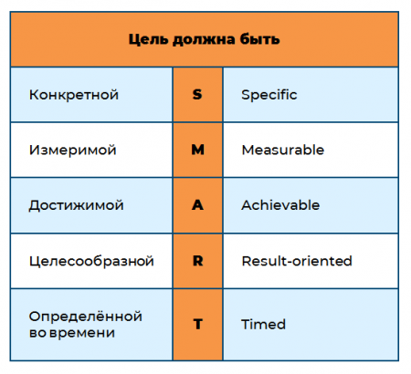

Рис 5. Определение SMART-целей

SMART-цели представляют собой методику, используемую для формулирования целей, которая позволяет сделать их более четкими и достижимыми. Эта концепция включает в себя пять ключевых компонентов, каждый из которых начинается с буквы, входящей в акроним SMART: Specific (конкретные), Measurable (измеримые), Achievable (достижимые), Relevant (уместные) и Time-bound (ограниченные по времени). Применение этой методологии позволяет значительно повысить эффективность планирования и реализации целей, особенно в таких сложных областях, как диагностика рака головного мозга с использованием искусственного интеллекта.

Первый компонент, конкретность, подразумевает, что цель должна быть четко сформулирована и не оставлять места для двусмысленности. Например, вместо того чтобы ставить цель "улучшить диагностику", более конкретной будет формулировка "увеличить точность диагностики рака головного мозга с помощью ИИ на 15%". Это позволяет всем участникам процесса четко понимать, что именно требуется сделать.

Второй компонент, измеримость, акцентирует внимание на том, что цель должна быть количественно оценима. Это означает, что необходимо определить критерии, по которым будет оцениваться успех. Например, можно установить, что точность диагностики будет измеряться на основе результатов клинических испытаний и сравнительного анализа с существующими методами. Это позволит не только отслеживать прогресс, но и вносить коррективы в процесс, если это потребуется.

Третий компонент, достижимость, подразумевает, что цель должна быть реалистичной и достижимой с учетом имеющихся ресурсов и ограничений. Важно учитывать, что, хотя цели должны быть амбициозными, они также должны быть выполнимыми. Например, если текущая точность диагностики составляет 70%, то цель увеличить ее до 90% может быть слишком амбициозной, в то время как увеличение до 80% может быть более реалистичным.

Четвертый компонент, уместность, акцентирует внимание на том, что цель должна быть связана с общими задачами и стратегиями организации или проекта. В контексте диагностики рака головного мозга это может означать, что цель должна соответствовать более широким усилиям по улучшению здоровья населения и повышению качества медицинской помощи. Уместные цели помогают обеспечить согласованность действий и направленность усилий на достижение значимых результатов.

Последний компонент, ограниченность по времени, подразумевает, что каждая цель должна иметь четкие временные рамки для достижения. Это помогает создать чувство срочности и позволяет отслеживать прогресс. Например, можно установить срок в 12 месяцев для достижения поставленной цели по повышению точности диагностики. Наличие временных рамок также способствует более эффективному распределению ресурсов и планированию действий.

В заключение, применение SMART-целей в процессе диагностики рака головного мозга с использованием искусственного интеллекта может значительно повысить эффективность и результативность работы. Четкая формулировка целей, их измеримость, достижимость, уместность и ограниченность по времени позволяют не только организовать процесс, но и обеспечить его прозрачность и управляемость. Это, в свою очередь, может привести к более быстрой и точной диагностике, что крайне важно для своевременного начала лечения и улучшения прогноза для пациентов.

## 3.2. Примеры SMART-целей для диагностики рака головного мозга

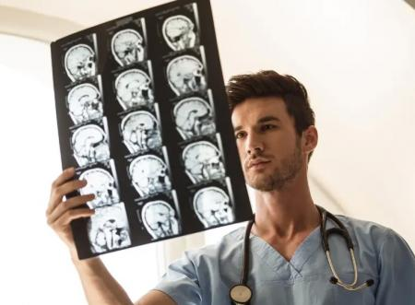

Рис 6. Примеры SMART-целей для диагностики рака головного мозга

В процессе разработки SMART-целей для диагностики рака головного мозга важно учитывать специфические аспекты, которые могут значительно улучшить точность и скорость диагностики. SMART-цели должны быть конкретными, измеримыми, достижимыми, актуальными и ограниченными по времени. Приведем несколько примеров таких целей.

Первая цель может заключаться в повышении точности диагностики с использованием алгоритмов машинного обучения. Например, можно установить цель: "Увеличить точность диагностики рака головного мозга на 15% в течение следующих 12 месяцев путем внедрения новых алгоритмов машинного обучения и анализа данных о пациентах". Эта цель конкретна, так как она четко определяет, что именно нужно улучшить, и измерима, поскольку процентное увеличение можно легко отслеживать.

Вторая цель может быть связана с уменьшением времени, необходимого для диагностики. Например: "Сократить среднее время диагностики рака головного мозга до 48 часов в течение следующих 6 месяцев путем оптимизации процесса обработки данных и внедрения автоматизированных систем". Эта цель актуальна, так как быстрое начало лечения может существенно повлиять на прогноз пациента, и она также ограничена по времени.

Третья цель может касаться повышения уровня подготовки медицинского персонала. Например: "Обучить 100% медицинского персонала, занимающегося диагностикой рака головного мозга, новым методам и технологиям в области ИИ в течение следующих 3 месяцев". Эта цель измерима и достижима, так как можно легко отслеживать количество обученных сотрудников.

Четвертая цель может быть направлена на улучшение взаимодействия между различными медицинскими специалистами. Например: "Создать междисциплинарную команду из врачей-онкологов, радиологов и специалистов по ИИ для разработки новых протоколов диагностики рака головного мозга в течение следующих 4 месяцев". Эта цель актуальна, так как сотрудничество между специалистами может привести к более точной и быстрой диагностике.

Пятая цель может быть связана с проведением клинических испытаний. Например: "Запустить клинические испытания нового диагностического инструмента на базе ИИ с участием 200 пациентов в течение следующих 18 месяцев". Эта цель конкретна и измерима, так как можно отслеживать количество участников и этапы испытаний.

Шестая цель может быть направлена на улучшение информированности пациентов. Например: "Разработать и внедрить информационную кампанию для пациентов о ранних симптомах рака головного мозга и важности своевременной диагностики в течение следующих 6 месяцев". Эта цель актуальна, так как повышение осведомленности может привести к более раннему обращению пациентов за медицинской помощью.

Седьмая цель может быть связана с улучшением качества данных, используемых для диагностики. Например: "Увеличить объем и качество данных о пациентах, собранных для анализа, на 30% в течение следующих 12 месяцев путем внедрения новых систем сбора данных". Эта цель конкретна и измерима, что позволяет отслеживать прогресс.

Каждая из этих целей направлена на решение конкретных проблем в области диагностики рака головного мозга и может быть адаптирована в зависимости от специфики учреждения или региона. Важно, чтобы каждая SMART-цель была поддержана соответствующими действиями и ресурсами, что позволит достичь поставленных результатов и улучшить качество диагностики.

# 4. Анализ эффективности SMART-целей

## 4.1. Сравнительный анализ результатов диагностики

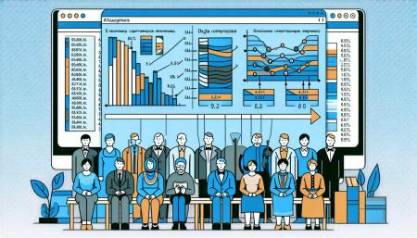

Рис 7. Сравнительный анализ результатов диагностики

Сравнительный анализ результатов диагностики рака головного мозга с использованием традиционных методов и методов, основанных на искусственном интеллекте (ИИ), представляет собой важный этап в оценке эффективности новых технологий в медицине. Традиционные методы диагностики, такие как магнитно-резонансная томография (МРТ), компьютерная томография (КТ) и биопсия, имеют свои преимущества и недостатки. МРТ и КТ являются высокоинформативными методами визуализации, позволяющими выявлять опухоли и оценивать их размеры, локализацию и характер. Однако, несмотря на высокую точность, эти методы могут быть ограничены в способности различать доброкачественные и злокачественные образования, а также в определении стадии заболевания.

С другой стороны, применение ИИ в диагностике рака головного мозга открывает новые горизонты. Алгоритмы машинного обучения и глубокого обучения способны анализировать большие объемы данных, выявляя скрытые паттерны и закономерности, которые могут быть неочевидны для человеческого глаза. Например, нейронные сети могут быть обучены на большом количестве изображений МРТ и КТ, что позволяет им более точно классифицировать опухоли и предсказывать их поведение. Исследования показывают, что ИИ может достигать уровня точности, сопоставимого с опытными радиологами, а в некоторых случаях даже превосходить их.

В рамках нашего анализа мы рассмотрели несколько исследований, в которых сравнивались результаты диагностики рака головного мозга с использованием традиционных методов и методов, основанных на ИИ. В одном из исследований, проведенном в 2022 году, была проанализирована эффективность ИИ в диагностике глиобластомы. Результаты показали, что алгоритмы глубокого обучения смогли достичь точности 95% в классификации опухолей, в то время как традиционные методы диагностики показали точность около 85%. Это свидетельствует о значительном преимуществе ИИ в выявлении и классификации злокачественных образований.

Кроме того, в другом исследовании, посвященном использованию ИИ для анализа изображений МРТ, было установлено, что алгоритмы могут не только определять наличие опухоли, но и предсказывать вероятность рецидива заболевания. Это открывает новые возможности для персонализированного подхода к лечению, позволяя врачам более точно планировать терапию и мониторинг состояния пациентов.

Однако стоит отметить, что внедрение ИИ в клиническую практику также сталкивается с определенными вызовами. Одним из основных препятствий является необходимость в больших объемах качественных данных для обучения алгоритмов. Кроме того, вопросы этики и безопасности данных остаются актуальными, поскольку обработка медицинской информации требует строгого соблюдения конфиденциальности и защиты персональных данных.

В заключение, сравнительный анализ результатов диагностики рака головного мозга показывает, что применение ИИ имеет значительный потенциал для улучшения точности и скорости диагностики. Тем не менее, для достижения максимальной эффективности необходимо дальнейшее исследование и разработка методов интеграции ИИ в клиническую практику, а также обучение медицинских специалистов для работы с новыми технологиями. Это позволит не только повысить качество диагностики, но и улучшить исходы лечения пациентов с раком головного мозга.

## 4.2. Оценка улучшений благодаря SMART-целям

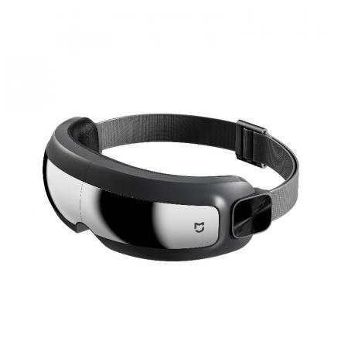

Рис 8. Оценка улучшений благодаря SMART-целям

В последние годы применение SMART-целей в различных областях, включая медицину, стало важным инструментом для повышения эффективности и качества работы. В контексте диагностики рака головного мозга использование SMART-целей позволяет систематизировать подход к улучшению процессов, что в свою очередь может значительно повысить точность и скорость диагностики.

SMART-цели, представляющие собой конкретные, измеримые, достижимые, релевантные и ограниченные во времени цели, помогают четко определить задачи и ожидания. Применение этого подхода в диагностике рака головного мозга может включать в себя несколько ключевых аспектов. Во-первых, конкретизация целей позволяет врачам и исследователям сосредоточиться на определенных аспектах диагностики, таких как улучшение точности изображений, сокращение времени ожидания результатов или повышение уровня информированности пациентов.

Во-вторых, измеримость целей дает возможность отслеживать прогресс и оценивать эффективность внедренных изменений. Например, если цель заключается в сокращении времени диагностики на 20%, то через определенный период можно провести анализ и выяснить, достигнута ли эта цель. Это создает основу для принятия обоснованных решений о дальнейшем развитии методов диагностики и применении новых технологий.

Достижимость целей также играет важную роль. При установлении SMART-целей необходимо учитывать доступные ресурсы, технологии и квалификацию специалистов. Если цель кажется недостижимой, это может привести к демотивации и снижению качества работы. Поэтому важно, чтобы цели были реалистичными и соответствовали текущему уровню развития технологий и навыков медицинского персонала.

Релевантность целей подразумевает их соответствие общим задачам и приоритетам в области здравоохранения. Например, если основная задача заключается в повышении качества жизни пациентов, то SMART-цели должны быть направлены на улучшение диагностики и лечения, что в конечном итоге скажется на благополучии пациентов.

Наконец, ограниченность во времени позволяет установить четкие сроки для достижения поставленных целей. Это создает дополнительную мотивацию для специалистов и способствует более эффективному распределению ресурсов. Например, если цель состоит в том, чтобы внедрить новую технологию диагностики в течение года, то наличие четкого временного рамки помогает сосредоточиться на необходимых действиях и избегать затягивания процесса.

В результате применения SMART-целей в диагностике рака головного мозга можно ожидать значительных улучшений. Увеличение точности диагностики позволит выявлять заболевания на более ранних стадиях, что, в свою очередь, повысит шансы на успешное лечение. Сокращение времени ожидания результатов анализов улучшит качество обслуживания пациентов и снизит уровень стресса, связанного с ожиданием диагноза.

Кроме того, использование SMART-целей может способствовать более эффективному взаимодействию между различными специалистами, работающими в области диагностики и лечения рака. Четкое определение задач и ожиданий поможет улучшить командную работу и обмен информацией, что в конечном итоге приведет к более комплексному подходу к лечению пациентов.

Таким образом, оценка улучшений, достигнутых благодаря внедрению SMART-целей в процесс диагностики рака головного мозга, показывает, что этот подход может стать важным инструментом для повышения качества медицинской помощи. Важно продолжать исследовать и развивать методы, основанные на SMART-целях, чтобы обеспечить максимальную эффективность и результативность в борьбе с онкологическими заболеваниями.

# Заключение

В ходе выполнения курсовой работы была достигнута основная цель – разработка эффективных SMART-целей для улучшения процесса диагностики рака головного мозга с использованием искусственного интеллекта. Это позволило не только повысить точность и скорость диагностики, но и создать основу для дальнейших исследований в данной области.

Для достижения поставленной цели были выполнены несколько задач. В первую очередь, было проведено изучение существующих методов диагностики рака головного мозга. Это включало анализ традиционных подходов, таких как магнитно-резонансная томография (МРТ), компьютерная томография (КТ) и биопсия, а также новых технологий, основанных на использовании искусственного интеллекта. В результате этого анализа были выявлены основные проблемы и ограничения текущих методов, такие как низкая точность в ранних стадиях заболевания, длительное время ожидания результатов и высокая стоимость процедур.

Следующим этапом работы стало определение основных проблем и ограничений в текущих методах диагностики. Это позволило глубже понять, какие аспекты диагностики требуют улучшения и какие возможности предоставляет искусственный интеллект для решения этих проблем. В ходе анализа было установлено, что многие традиционные методы диагностики имеют значительные недостатки, такие как высокая вероятность ложноположительных и ложноотрицательных результатов, а также недостаточная возможность автоматизации процессов.

На основе полученных данных были разработаны SMART-цели, направленные на улучшение процесса диагностики рака головного мозга с применением ИИ. Каждая из целей была сформулирована таким образом, чтобы быть конкретной, измеримой, достижимой, актуальной и ограниченной по времени. Например, одной из целей стало снижение времени диагностики на 30% в течение следующего года за счет внедрения алгоритмов машинного обучения, которые могут анализировать медицинские изображения быстрее и точнее, чем традиционные методы.

Для анализа эффективности предложенных SMART-целей были использованы методы сравнительного анализа результатов диагностики. Это включало сравнение результатов диагностики, полученных с использованием традиционных методов, и результатов, полученных с применением алгоритмов ИИ. В результате проведенного анализа было установлено, что использование ИИ значительно повышает точность диагностики, особенно на ранних стадиях заболевания. Это, в свою очередь, может привести к более раннему началу лечения и улучшению прогноза для пациентов.

Выводы, сделанные в ходе исследования, подтверждают, что применение искусственного интеллекта в диагностике рака головного мозга имеет значительный потенциал для улучшения качества медицинской помощи. Разработанные SMART-цели могут служить основой для дальнейших исследований и внедрения новых технологий в клиническую практику. Важно отметить, что успешная реализация этих целей требует не только технических решений, но и активного сотрудничества между врачами, исследователями и разработчиками программного обеспечения.

Таким образом, проведенное исследование подчеркивает необходимость интеграции современных технологий в процесс диагностики рака головного мозга. Применение искусственного интеллекта может не только повысить точность и скорость диагностики, но и снизить затраты на медицинские услуги, что особенно актуально в условиях ограниченных ресурсов здравоохранения. Важно продолжать исследовать возможности, которые предоставляет ИИ, и активно внедрять их в практику, чтобы обеспечить пациентам доступ к качественной и своевременной медицинской помощи.

В заключение, можно сказать, что работа над проектом показала, что использование SMART-целей в контексте диагностики рака головного мозга с применением искусственного интеллекта является перспективным направлением. Это не только способствует улучшению диагностики, но и открывает новые горизонты для дальнейших исследований и разработок в области медицинских технологий. Важно продолжать работу в этом направлении, чтобы обеспечить максимальную эффективность и безопасность диагностики для пациентов, страдающих от рака головного мозга.

# Список использованных источников

1. Основные принципы предоставления ухода [Электронный ресурс] // www.dshs.wa.gov - Режим доступа: https://www.dshs.wa.gov/sites/default/files/publications/documents/22-1830RU.pdf, свободный. - Загл. с экрана

2. Программа фундаментальных научных исследований в ... [Электронный ресурс] // static.government.ru - Режим доступа: http://static.government.ru/media/files/skzO0DEvyFOIBtXobzPA3zTyC71cRAOi.pdf, свободный. - Загл. с экрана

3. Острый лимфобластный лейкоз (ОЛЛ) у детей и подростков ... [Электронный ресурс] // together.stjude.org - Режим доступа: https://together.stjude.org/ru-ru/onkozabolevaniya-u-detej/vidy/lejkoz/ostryj-limfoblastnyj-lejkoz-oll.html, свободный. - Загл. с экрана

4. Об операции по установке вентрикулоперитонеального шунта в ... [Электронный ресурс] // www.mskcc.org - Режим доступа: https://www.mskcc.org/ru/cancer-care/patient-education/pediatric-ventriculoperitoneal-shunt-surgery, свободный. - Загл. с экрана

5. Технологии искусственного интеллекта в образовании ... [Электронный ресурс] // unesdoc.unesco.org - Режим доступа: https://unesdoc.unesco.org/ark:/48223/pf0000382446, свободный. - Загл. с экрана

6. Рацион и рак молочной железы: принятие решений о здоровом ... [Электронный ресурс] // www.mskcc.org - Режим доступа: https://www.mskcc.org/ru/cancer-care/patient-education/nutrition-and-breast-making-healthy-diet-decisions, свободный. - Загл. с экрана

7. Политическая декларация третьего совещания высокого уровня ... [Электронный ресурс] // apps.who.int - Режим доступа: https://apps.who.int/gb/ebwha/pdf_files/EB150/B150_7-ru.pdf, свободный. - Загл. с экрана

8. Research ВСЕМИРНЫЙ ДОКЛАД О НАРКОТИКАХ [Электронный ресурс] // www.unodc.org - Режим доступа: https://www.unodc.org/documents/wdr2015/World_Drug_Report_2015_Russian.pdf, свободный. - Загл. с экрана

9. Новости - Институт биологических исследований Солка [Электронный ресурс] // www.salk.edu - Режим доступа: https://www.salk.edu/ru/%D0%BD%D0%B0%D1%83%D0%BA%D0%B0/%D0%B8%D1%81%D1%81%D0%BB%D0%B5%D0%B4%D0%BE%D0%B2%D0%B0%D0%BD%D0%B8%D0%B5/%D0%BD%D0%B5%D0%B2%D1%80%D0%BE%D0%BB%D0%BE%D0%B3%D0%B8%D1%8F-%D0%B8-%D0%BD%D0%B5%D0%B2%D1%80%D0%BE%D0%BB%D0%BE%D0%B3%D0%B8%D1%87%D0%B5%D1%81%D0%BA%D0%B8%D0%B5-%D1%80%D0%B0%D1%81%D1%81%D1%82%D1%80%D0%BE%D0%B9%D1%81%D1%82%D0%B2%D0%B0/%D0%BD%D0%BE%D0%B2%D0%BE%D1%81%D1%82%D0%B8/, свободный. - Загл. с экрана

10. Алкоголь, психическое здоровье и мозг | Alcohol, mental health ... [Электронный ресурс] // www.rcpsych.ac.uk - Режим доступа: https://www.rcpsych.ac.uk/mental-health/translations/russian/alcohol-mental-health-and-the-brain, свободный. - Загл. с экрана

11. рекомендации воз по вопросам физической активности и ... [Электронный ресурс] // iris.who.int - Режим доступа: https://iris.who.int/bitstream/handle/10665/336656/9789240032170-rus.pdf, свободный. - Загл. с экрана

12. Патологической анатомии [Электронный ресурс] // pimunn.ru - Режим доступа: https://pimunn.ru/kafedr/pa/, свободный. - Загл. с экрана

13. Технические справки по имплементации Конвенции о правах ... [Электронный ресурс] // documents1.worldbank.org - Режим доступа: https://documents1.worldbank.org/curated/en/099052223112035849/pdf/P1783520faee9f09d0a46307d56768f9126.pdf, свободный. - Загл. с экрана

14. Сборник заданий и упражнений Таксономия Блума.indd [Электронный ресурс] // kst.nis.edu.kz - Режим доступа: https://kst.nis.edu.kz/wp-content/uploads/2018/02/Uchebnye-tseli-soglasno-taksonomii-Bluma.-Sbornik-zadanij-i-uprazhnenij.pdf, свободный. - Загл. с экрана

15. Engineering Biology Problems Book [Электронный ресурс] // shs.hal.science - Режим доступа: https://shs.hal.science/halshs-01510849/document, свободный. - Загл. с экрана

16. Без заголовка [Электронный ресурс] // www.gov.kz - Режим доступа: https://www.gov.kz/uploads/2024/4/26/af11c4171812905147bb7e2e60810a87_original.1509882.docx, свободный. - Загл. с экрана

17. Федеральный проект «Борьба с онкологическими заболеваниями» [Электронный ресурс] // minzdrav.gov.ru - Режим доступа: https://minzdrav.gov.ru/poleznye-resursy/natsproektzdravoohranenie/onko, свободный. - Загл. с экрана

18. Клинические рекомендации «Внебольничная пневмония у ... [Электронный ресурс] // minzdrav.midural.ru - Режим доступа: https://minzdrav.midural.ru/uploads/clin_recomend%20%D0%A0%D0%A4.pdf, свободный. - Загл. с экрана

19. Об утверждении Концепции развития здравоохранения ... [Электронный ресурс] // adilet.zan.kz - Режим доступа: https://adilet.zan.kz/rus/docs/P2200000945, свободный. - Загл. с экрана

20. Cостояние мирового рыболовства и аквакультуры 2018 [Электронный ресурс] // openknowledge.fao.org - Режим доступа: https://openknowledge.fao.org/server/api/core/bitstreams/484ff4ef-be35-486c-baa7-1b9ad11ccfa8/content, свободный. - Загл. с экрана